高崎市臨時教職員登録書

記入日 年 月 日 |  |  |  |  |  |  |  | 写真貼付欄  ３か月以内に  撮影したもの
 | ふりがな |  |  |  |  |  |  | 写真貼付欄  ３か月以内に  撮影したもの
 | 氏名 |  |  |  |  |  |  | 写真貼付欄  ３か月以内に  撮影したもの
 | 生年月日  昭・平 年 月 日生（満 歳）  （西暦 年） |  |  |  |  | 性別 |  | 写真貼付欄  ３か月以内に  撮影したもの
 | ふりがな |  |  |  |  |  | 電話
 | 現住所 〒
 |  |  |  |  |  |  | 携帯電話
 | 自動車運転免許の有無 |  |  |  |  |  | 有 ・ 無
 | 所有免許状について
 | 種類 |  | 教科・特別支援教育領域 |  | 授与年月日（見込の場合は「見込」と記入）
 |  |  |  |  | 年 月 日
 |  |  |  |  | 年 月 日
 |  |  |  |  | 年 月 日
 |  |  |  |  | 年 月 日
 |  |  |  |  | 年 月 日
 |  |  |  |  | 年 月 日
 | 教員免許状の有効確認・修了確認期限について（該当するもの１つに○をつける）
（ ）新免許状保有者（有効期限： 年 月 日）
（ ）旧免許状保有者（修了確認期限： 年 月 日）
（ ）免許更新制対象でない【昭和３０（１９５５）年４月１日以前に生まれた人】
 | 学歴・職歴について（高等学校から記入）
 | 期間（ 年・月～ 年・月） |  |  | 学校・勤務先名（任用形態、学年、担任、業務等）
※学歴・職歴の欄が足りない場合は、別紙に記載してください
賞罰の有無 | 発令日 | 発令事項 | 発令先
希望職種・地域等（１，２，４については、該当する記号を○で囲む。各項目複数回答可）
１希望する職種 ア 教諭・非常勤講師 イ 養護教諭 ウ 事務職員
エ 学校栄養職員 オ 教科指導助手
カ 延長保育指導員（幼のみ） キ 適応支援員（幼のみ）
ク 通級指導教室
２勤務可能な校種 ア 小学校 イ 中学校 ウ 特別支援学校（特別支援学級を含む）
エ 幼稚園 オ 校種は問わない
３任用の形態 （希望する任用の形態を選び、（ ）内に希望する順を数字で記入してください。）
（ ）ア 臨時的任用教職員（地公臨・補助教職員・任期付育休代替・配同休代替）
（ ）イ 育児短時間勤務補助教職員
（ ）ウ 非常勤講師（初任研代替・後補充・複式解消・小規模中学校教科指導・きめ細かな指導）
体育代替 （ ） 【体育代替が可能の場合は、○を記入してください】
（ ）エ 教科指導助手
（ ）オ 延長保育指導員、適応支援員 （幼のみ）
※ 新年度からの教科指導助手採用を希望する方は、必ず左欄の優先順位を「１」でお申し込みください。１２月中に採用面接の案内を送付いたします。
（ ）カ 通級指導教室
（ ）キ その他（教員の業務補助等）
４希望する勤務地 ア 高崎地域 イ 群馬地域 ウ 箕郷地域 エ 榛名地域
オ 倉渕地域 カ 新町地域 キ 吉井地域 ク 地域は問わない
※通勤距離（ ｋｍ以内） 通勤時間（ 分以内） 自家用車（有・無）
５その他 担当者に伝えておきたいこと ※欄が足りない場合は、別紙に記載してください
※近親者に教職関係者がおりましたら、ご記入ください。【例：高崎太郎（叔父）高崎市立○○小学校】
※お子様やお孫さんが市内の小中学校に在学中の場合は、ご記入ください。【例：高崎次郎（子）高崎市立△△小学校】
※指導可能な部活動がありましたらご記入ください。

高崎市教育委員会教育長様。 この申込書の記載事項のとおり、相違ありません。 署名
（1枚目に記入しきれない場合は、こちらに記入する。記入がない場合は、提出は不要。）
期間（ 年・月～ 年・月） | 学校・勤務先名（任用形態、学年、担任、業務等）
高崎市臨時教職員登録書

記入日 ２０２６年 １０月１３日 |  |  |  |  |  |  |  | 写真貼付欄  ３か月以内に  撮影したもの
 | ふりがな | たかさき はなこ |  |  |  |  |  | 写真貼付欄  ３か月以内に  撮影したもの
 | 氏名 | 高崎 花子 |  |  |  |  |  | 写真貼付欄  ３か月以内に  撮影したもの
 | 生年月日  昭・平 ○○年 ▲▲月 ◇◇日生（満 ～ 歳）  （西暦 １９▽▽ 年） |  |  |  |  | 性別 |  | 写真貼付欄  ３か月以内に  撮影したもの
 |  |  |  |  |  | 女 |  | 写真貼付欄  ３か月以内に  撮影したもの
 | ふりがな たかさきし △△まち □□ まんしょんたかさき １ごうしつ |  |  |  |  |  | 電話  ３２１―▽▽▽▽
 | 現住所 〒 ３７０－××××
 | 高崎市 △△町 □□ １２３－４ マンション高崎 1号室
携帯電話
０９０－○○○○－××××
 | 自動車運転免許の有無 |  |  |  |  |  | 有 ・ 無
 | 所有免許状について
 | 種類 |  | 教科・特別支援教育領域 |  | 授与年月日（見込の場合は「見込」と記入）
 | 小学校2種 |  |  |  | ２０１５年 ３月 ３１日
 | 中学校1種 |  | 英語 |  | ２００３年 ３月 ３１日
 | 高等学校1種 |  | 英語 |  | ２００３年 ３月 ３１日
 | 特別支援2種 |  | 知的・情緒・病弱 |  | ２０２７年 ３月 ３１日 見込
 |  |  |  |  | 年 月 日
 |  |  |  |  | 年 月 日
 | 教員免許状の有効確認・修了確認期限について（該当するもの１つに○をつける）
（ ）新免許状保有者（有効期限： 年 月 日）
（ ○ ）旧免許状保有者（修了確認期限： ２０２５年 ３月 ３１日）
（ ）免許更新制対象でない【昭和３０（１９５５）年４月１日以前に生まれた人】
 | 学歴・職歴について（高等学校から記入）
 | 期間（ 年・月～ 年・月） |  |  | 学校・勤務先名（任用形態、学年、担任、業務等）
 | 平成７年４月 ～ 平成10年 3月 |  |  | 群馬県立上州高等学校
 | 平成10年4月 ～ 平成15年 3月 |  |  | 緑山学院大学文学部
 |  |  |  | 職 歴
 | 平成16年4月 ～ 平成31年 3月 |  |  | 株式会社 夕陽 事務職員
 | 平成31年4月 ～ 令和2年 3月 |  |  | 高崎市立朝日小学校（育休補・３年担任）
 | 令和2年4月 ～ 令和3年 3月 |  |  | 高崎市立朝日東小学校（病休補・４年担任）
 | 令和3年4月 ～ 令和7年 3月 |  |  | 在家
 | 令和7年4月 ～ 令和8年 3月 |  |  | 高崎市立三日月中学校（任期付育休代替・1年副担・バレー部顧問）
 | 令和8年4月 ～ |  |  | 高崎市立三日月南小学校（地公臨・５年担任）
※学歴・職歴の欄が足りない場合は、別紙に記載してください
賞罰の有無 | 発令日 | 発令事項 | 発令先
賞罰の有無 | なし
希望職種・地域等（１，２，４については、該当する記号を○で囲む。各項目複数回答可）
１希望する職種 ア 教諭・非常勤講師 イ 養護教諭 ウ 事務職員
エ 学校栄養職員 オ 教科指導助手
カ 延長保育指導員（幼のみ） キ 適応支援員（幼のみ）
ク 通級指導教室（幼児担当）
２勤務可能な校種 ア 小学校 イ 中学校 ウ 特別支援学校（特別支援学級を含む）
エ 幼稚園 オ 校種は問わない
３任用の形態 （希望する任用の形態を選び、（ ）内に希望する順を数字で記入してください。）
（ １ ）ア 臨時的任用教職員（地公臨・補助教職員・任期付育休代替・配同休代替）
（ ３ ）イ 育児短時間勤務補助教職員
（ ２ ）ウ 非常勤講師（初任研代替・後補充・複式解消・小規模中学校教科指導・きめ細かな指導）
体育代替 （ ○ ） 【体育代替が可能の場合は、○を記入してください】
（ ）エ 教科指導助手
※ 新年度からの教科指導助手採用を希望する方は、必ず左欄の優先順位を「１」でお申し込みください。１２月中に採用面接の案内を送付いたします。
（ ）オ 延長保育指導員、適応支援員 （幼のみ）
（ ）カ 通級指導教室（幼児担当）
（ ）キ その他（教員の業務補助等）
４希望する勤務地 ア 高崎地域 イ 群馬地域 ウ 箕郷地域 エ 榛名地域
オ 倉渕地域 カ 新町地域 キ 吉井地域 ク 地域は問わない
※通勤距離（４０ｋｍ以内） 通勤時間（６０分以内） 自家用車（有・無）
５その他 担当者に伝えておきたいこと ※欄が足りない場合は、別紙に記載してください
※近親者に教職関係者がおりましたら、ご記入ください。【例：高崎太郎（叔父）高崎市立○○小学校】
※お子様やお孫さんが市内の小中学校に在学中の場合は、ご記入ください。【例：高崎次郎（子）高崎市立△△小学校】
※指導可能な部活動がありましたらご記入ください。

高崎 一 （夫） 高崎市立○○中学校
高崎 二郎（子） 高崎市立△△小学校 ４年
高崎 恵三（子） 高崎市立△△小学校 １年

中学校勤務なら◇◇部が指導可能です。

高崎市教育委員会教育長様 この申込書の記載事項のとおり、相違ありません。 署名
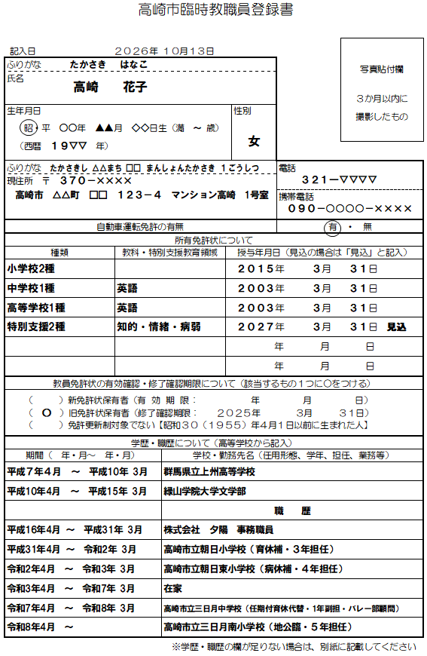
高崎市臨時教職員登録書について
所有している免許状すべてについて、ご記入ください。
保育士や栄養士の資格についても、こちらに
ご記入ください。

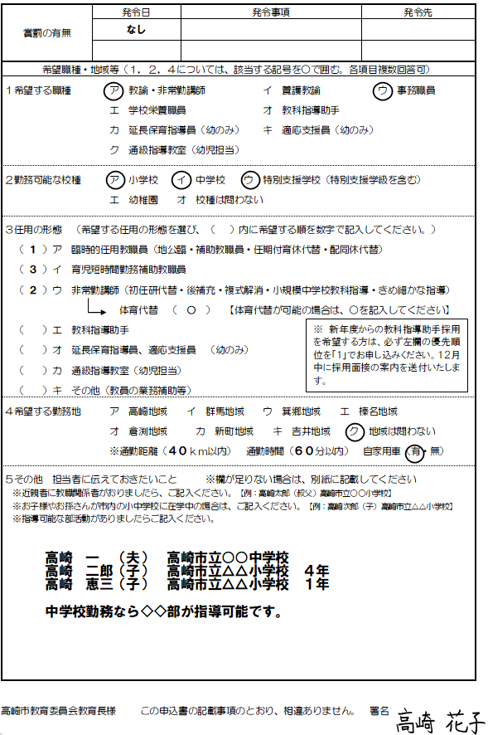
公的な賞罰があれば記入してください。
最後に記入内容を確認し、正しければ自署してください。
新免許状保有者は、初めて教員免許状を授与されたのが平成２１年４月１日以降の方です。
旧免許状保有者は、初めて教員免許状を授与されたのが平成２１年３月３１日以前の方です。

新免許状と旧免許状を個人で併せ持つことはありません。また、免許状の有効期限又は修了確認期限も、必ずご記入ください。
学歴は高等学校からご記入ください。
その後に１行空けて、職歴をご記入ください。

職歴は、学校・勤務先のほかに、任用形態や担当学年、担任の有無、業務内容等についてもご記入ください。
欄が足りない場合は、別紙に記載してください。
ご提出は、高崎市役所１６階 教職員課
教職員担当へご持参いただくか、郵送にて
送付してください。
【郵送・お問い合わせ先】
〒 ３７０－８５０１
群馬県高崎市高松町３５番地１
高崎市教育委員会 教職員課 教職員担当
電話 ０２７－３２１－１２９８（直通）
職種、校種、勤務地については、該当する記号を○で囲んでください。複数回答可です。
任用の形態については、（ ）内に希望する順を数字で記入してください。

非常勤講師をご希望する方で、体育代替も可能な場合は○を記入してください。

教科指導助手をご希望の方は、高崎市の広報にて募集をしている期間での提出をお願いいたします。その他の職種については、随時受け付けています。

